◎「保険料仮計算」及び広域連合から送付された「保険料一部免除対象者リスト」への入力方法が変わりました。

変更１・・・「保険料仮計算書」の計算方法が新軽減に伴って変更となり、以前お知らせした「新軽減入力手順」のｎo５で「印刷した仮計算書を広域へ送付すること」となっておりましたが、送付の必要はなくなりました。

変更２・・・前回、「保険料仮計算書」の年保険料額を連合会からのリスト（XLSX）へ転記するとお知らせしましたが、転記する項目が変わっておりますので確認して下さい。
広域連合より送付された「保険料一部免除対象者リスト（仮算定なし）の者の１８年中の所得額を標準システムの「保険料仮計算書」へ入力する。
作業用として出力した「保険料仮計算書」の（所得割額）、（軽減区分）の項目を広域連合から送付されたファイル（ファイル名：KBF12R051_47・・・）の追加された項目へ転記する。

追加された項目は色分けしてあるがその他の既存の項目は文字化けしているため検索する場合はSFSK_YUBINが被保険者番号となっている。
入力終了後、リストの「本賦課との比較」に表示された金額を“別添”の標準システムの入力手順に従って入力する。”－”は入力処理を行わない。

入力手順（変更あり）
※標準システムのバージョンアップによる変更が済みましたのでお知らせいたします。
１．「業務選択メニュー」画面で、[賦課業務]ボタンをクリックしてください。
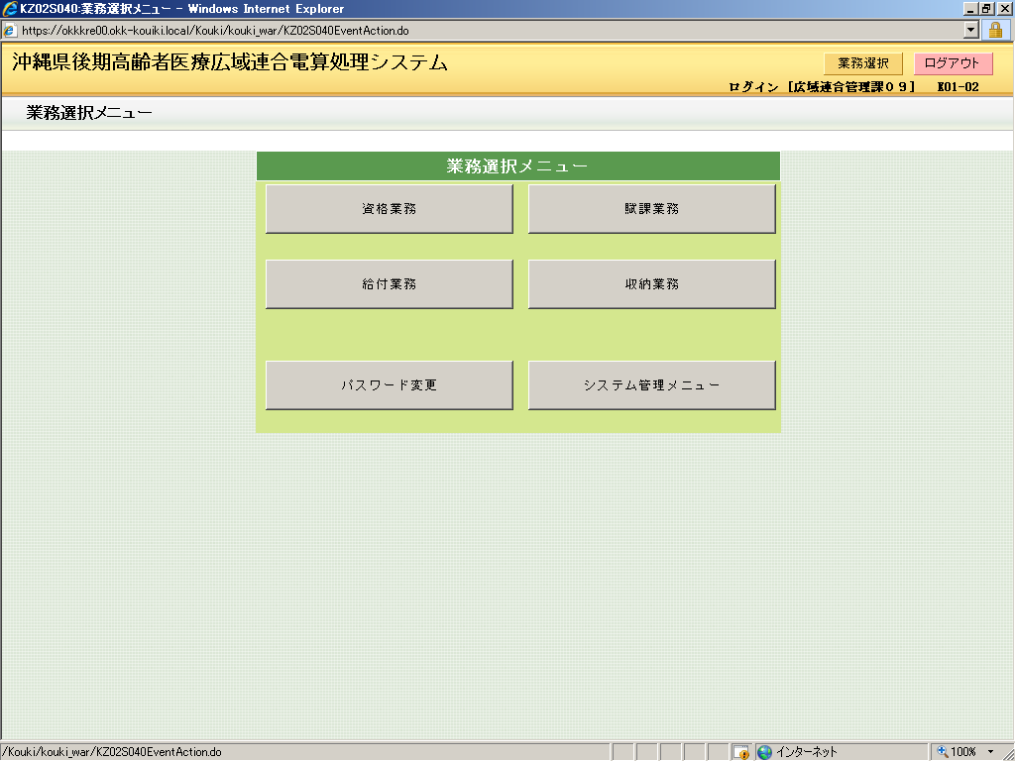
賦課業務を選択！

２．「保険料賦課メニュー」画面で、照会系の[仮計算]ボタンをクリックします。
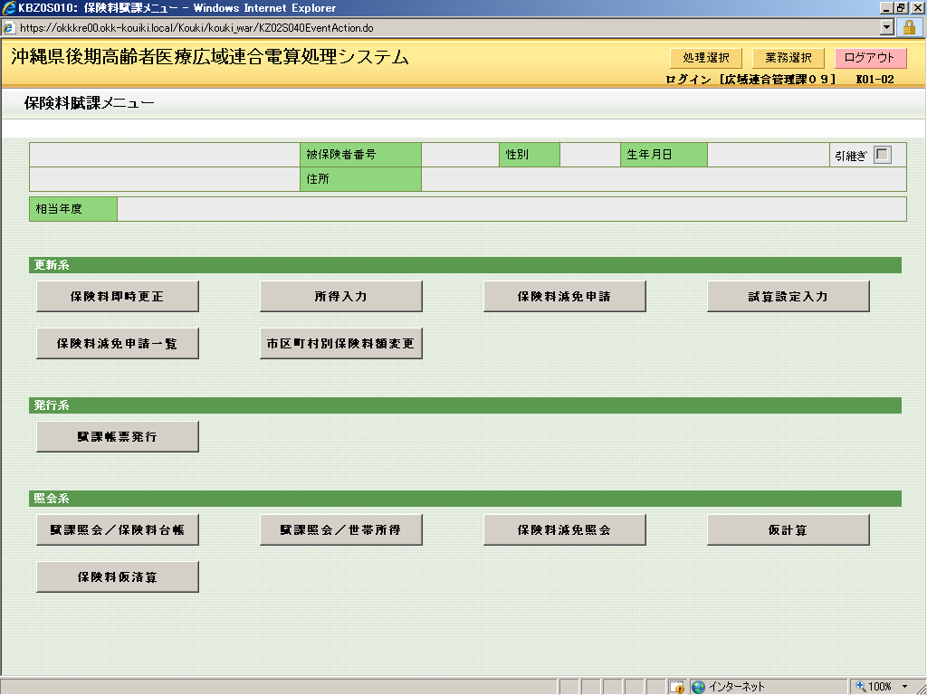
仮計算を選択！

３．「仮計算」画面で、次の情報を入力して、[計算]ボタンをクリックします。
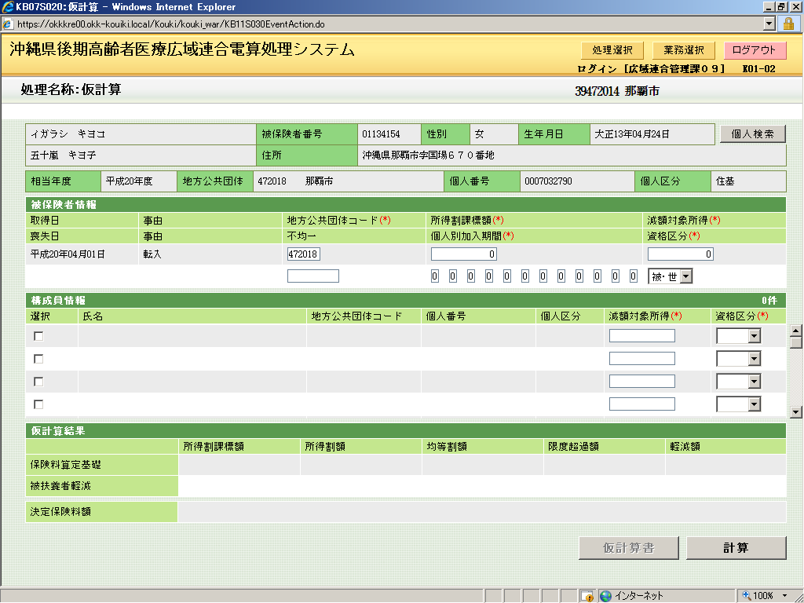
１．旧ただし書き所得を入力してください。
（総所得金額－３３万円）
２．加入期間「１」は資格あり。「０」は資格なし。（要記入）
左端から４月、５月・・３月となっています。
４．チェックして下さい。
５．選択してください。
６．入力を確認し、「計算ボタン」をクリックしてください。
３．減額対象所得は、次の点で所得割課標額と算出方法が異なります。
・65歳以上の人は公的年金所得から15万円を差し引きます。
・専従者給与（控除）などの規定を適用しないで計算します。
・土地建物等に係る譲渡所得については特別控除を差し引く前
の金額です。
・雑損失の繰越控除がある場合は、その額を差し引いた後の額
です。

４．表示内容を確認して、[仮計算書」ボタンをクリックします。
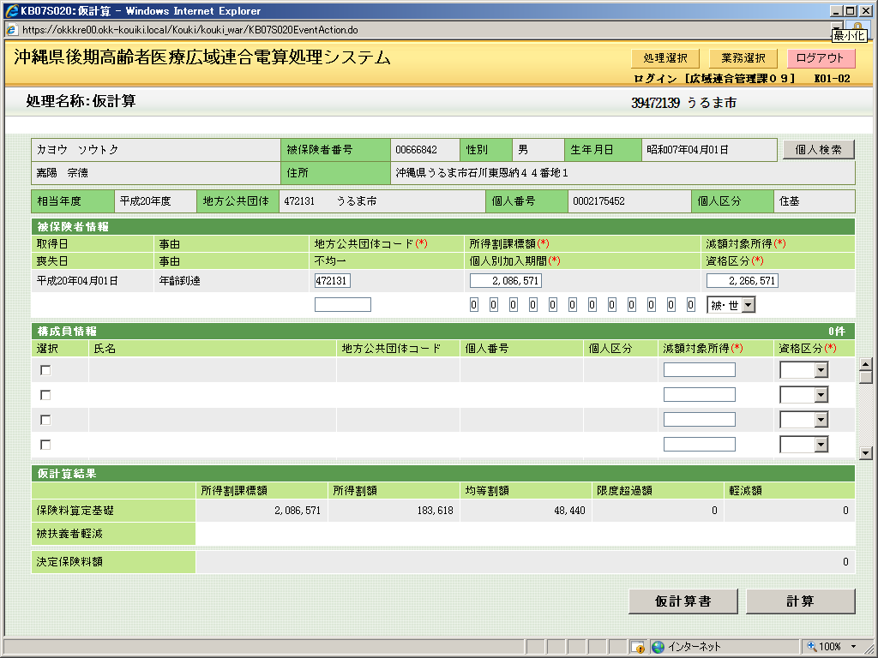
１．表示内容を確認し、「仮計算ボタン」をクリックしてください。
５．「仮計算」画面と別ウインドウに、保険料仮計算書がＰＤＦで表示されます。
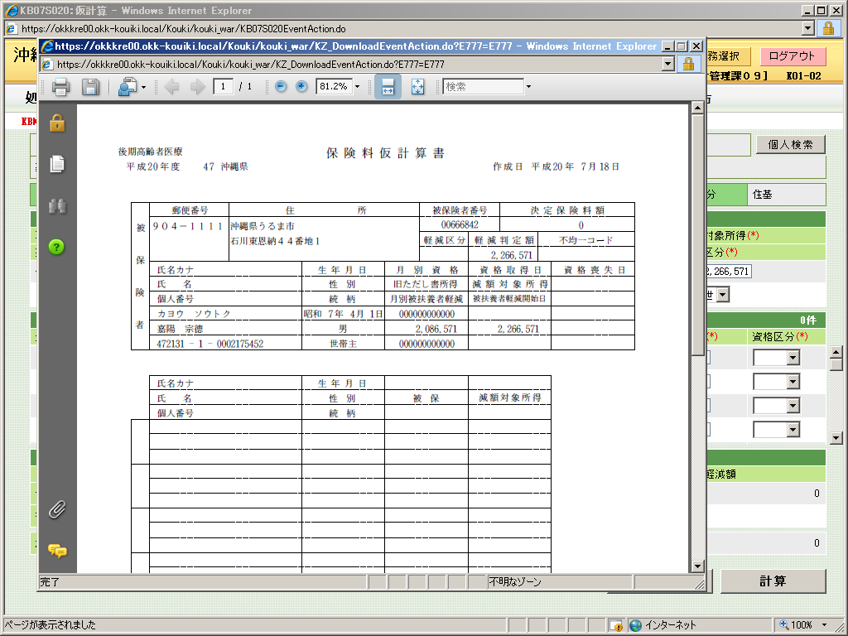
※今回変更箇所 下へスクロールした画面↓(「保険料仮計算書」を印刷し、作業用として使用してください)
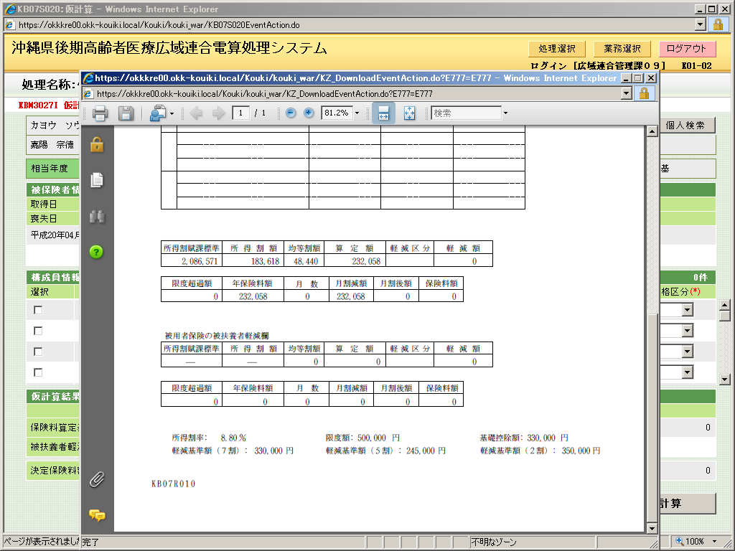
年保険料額を８月１日に広域連合より提供されたＣＳＶファイルに転記します。
軽減区分をリストの「軽減区分」の項目へ転記してください。
所得割額をリストの「所得割額」の項目へ転記してください。
６．広域連合から送られた保険料情報に仮賦課金額を転記します。
入力禁止項目です。
入力禁止項目です。
(ファイルの最後に入力項目を追加してあります。)
所得割額 | 軽減区分 | ４月から９月有資格月 | 年間保険料 | 仮賦課保険料額 | 本賦課との比較
 |  |  | 入力エラーです。 | 入力エラーです。 | -
 |  |  | 入力エラーです。 | 入力エラーです。 | -
標準システムから出力された「保険料仮計算書」の「所得割額」を記入 |  |  | 入力エラーです。 | 入力エラーです。 | -
 |  |  | 入力エラーです。 | 入力エラーです。 | -
標準システムから出力された「保険料仮計算書」の「軽減区分」を記入 |  |  | 入力エラーです。 | 入力エラーです。 | -
 |  |  | 入力エラーです。 | 入力エラーです。 | -
 |  |  | 入力エラーです。 | 入力エラーです。 | -
 |  | ４月から９月までの間、資格があった月数を記入  （例) ５月転入⇒５を記入（5,6,7,8,9）の５ヶ月  ６月到達⇒４を記入（6,7,8,9）の４ヶ月 | 入力エラーです。 | 入力エラーです。 | -

